第三次上机实验报告

程序代码一

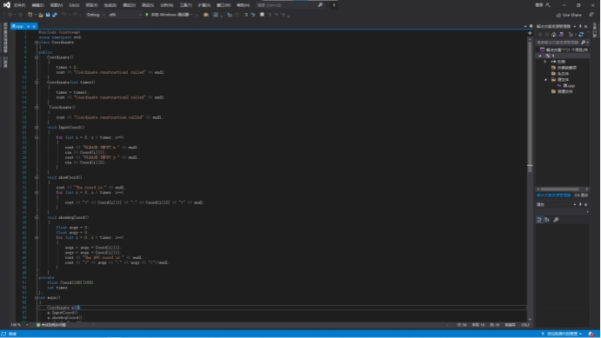

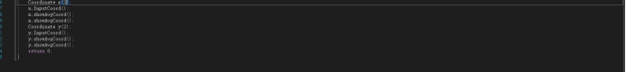

程序结果

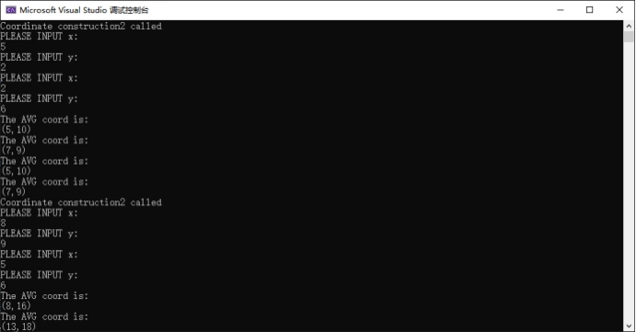

程序代码二

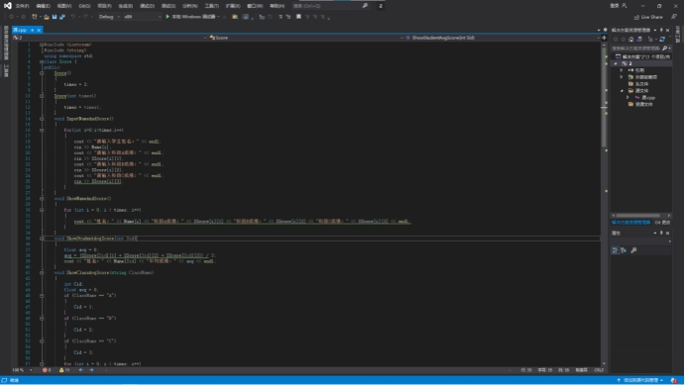

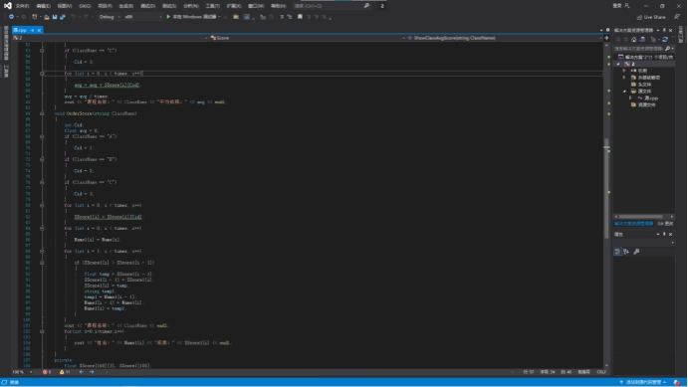

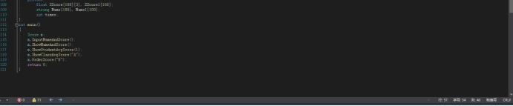

程序结果

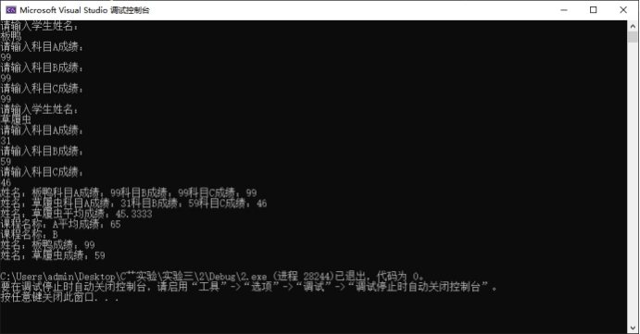

感想心得

通过本次实验我理解并自己创建一个类并完成既定任务，写完后确实不同。经过实验内容这个程序涉及到的变量较多，而且内容复杂；我觉得应该理清关系之后再进行程序设计。我通过这次上机实验深刻体会到了构造函数与析构函数的结构以及他们的运行顺序，对于析构函数、构造函数的内容有了更为深刻的理解，基本掌握了构造函数与析构函数的编写方法。

Copyright ©2021-2099 xuzhiming. All rights reserved

。